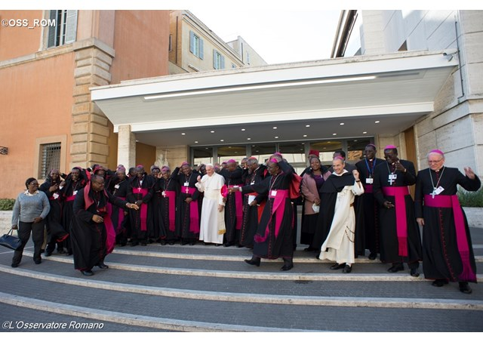
Sinodo Famiglia: grande apprezzamento per bozza Relazione Finale

Il Papa e i padri sinodali all'ingresso dell'Aula Paolo VI - OSS_ROM
23/10/2015 14:41

SHARE:
Alla vigilia della conclusione dei lavori del Sinodo sulla Famiglia, si è svolto il consueto briefing in Sala Stampa, moderato da padre Federico Lombardi. Sono intervenuti oggi il cardinale Peter Turkson, presidente del Pontificio Consiglio “Giustizia e Pace”, il cardinale canadese Gérald Cyprien Lacroix, arcivescovo di Québec, e mons. Lucas Van Looy, vescovo di Gand in Belgio. Il servizio di Alessandro Gisotti:
Il Sinodo sulla famiglia è alle battute finali, un evento che – come sottolineato anche nel briefing odierno – ha fatto emergere la bellezza e ricchezza della Chiesa che non ha paura di confrontarsi con parresia su tutti i temi, come richiesto da Papa Francesco. All’inizio della conferenza stampa, padre Federico Lombardi ha ricordato l’annuncio del Pontefice, ieri al Sinodo, dell’istituzione di un nuovo dicastero per Laici, Famiglia e Vita.
Dichiarazione sulle famiglie in Medio Oriente
Il cardinale Peter Erdö, come relatore generale – ha poi detto il direttore della Sala Stampa – ha presentato la bozza di relazione finale. E’ stata un’introduzione di carattere generale, sullo spirito sinodale di questo documento. Il cardinale Baldisseri, da parte sua, ha spiegato la metodologia seguita e ha ricordato in particolare che i "modi" (emendamenti), utilizzati per arrivare a questa versione della relazione finale sono stati 1.355, quindi un lavoro di grande complessità. Sempre ieri pomeriggio, è stata presentata e letta la bozza di una dichiarazione del Sinodo sulla situazione delle famiglie in Medio Oriente. La riunione di questa mattina, ha soggiunto padre Lombardi, è stata dedicata agli interventi liberi dei Padri sinodali, ce ne sono stati 51, che avevano ricevuto ieri sera il progetto della relazione finale.
Soddisfazione per la bozza della Relazione Finale
Queste osservazioni, ha detto padre Lombardi, sono da considerare “proposte di emendamenti o di miglioramenti” e non votate collettivamente:
“Posso dire che la gamma degli argomenti trattati è stata naturalmente molto ampia, però, tutti hanno fatto un chiaro ringraziamento, direi ammirato, per il lavoro della Commissione, perché veramente si tratta di un testo molto più ordinato, più soddisfacente – anche a detta dei Padri – rispetto all’Instrumentum Laboris che era più frammentario, meno organizzato e coerente. Quindi, la soddisfazione dell’assemblea per il lavoro abbastanza incredibile, detta la verità: pensando a 1.355 modi… C’è stata grande gratitudine e ammirazione per il lavoro compiuto nella redazione”.
Vissuta gioia della sinodalità, nessuna paura di confrontarsi
Dal canto suo, il cardinale Lacroix ha detto che in queste tre settimane ha vissuto la gioia di gustare la sinodalità e la cattolicità della Chiesa. Il nostro dovere pastorale, ha aggiunto il porporato canadese, “è camminare con le famiglie e aprirci al piano che Dio ci presenta”:
"Moi, je repars avec encore plus d’espérance…
Io – ha detto il cardinale Lacroix – riparto con ancora più speranza di quando sono arrivato, perché vedo che quello che la Chiesa può offrire alla famiglia è meraviglioso”.
Il cardinale Turkson ha innanzitutto osservato che la bozza della Relazione finale è un tentativo di riunire i tanti punti di vista dei Padri sinodali. Quindi, rispondendo ai giornalisti ha affermato che non ci sono blocchi contrapposti al Sinodo, ma punti di visita differenti, di pastori che vengono da cinque continenti diversi:
“Queste novità non indicano la formazione di blocchi opposti l’uno all’altro nel Sinodo, ma un invito a un’apertura larghissima per tutte le situazioni in cui questa istituzione viene celebrata e vissuta”.
Famiglie hanno ruolo importante nell’evangelizzazione
Da parte sua, il vescovo belga Van Looy ha parlato in particolare delle famiglie dei profughi. E’ stato un Sinodo pastorale, ha aggiunto, ed è bello sentire parlare del ruolo evangelizzatore delle famiglie:
“La Chiesa non sta solamente a interessarsi alle famiglie 'buone' o 'cattive', in varie situazioni, ma anche sta dando alle famiglie un compito di evangelizzazione: le famiglie con noi, con i vescovi, con la Chiesa, camminando sul cammino dell’evangelizzazione”.
Ancora, il vescovo Van Looy ha affermato che da questo Sinodo esce una Chiesa che accoglie e non giudica, che guarda con tenerezza alle famiglie ferite. Interpellati dai giornalisti, i cardinali Turkson e Lacroix hanno poi evidenziato che si è parlato con chiarezza anche dell’omosessualità, in particolare dell’esperienza delle famiglie che hanno persone omosessuali. “Non criminalizziamo questo fenomeno – ha commentato il porporato africano – ma non vittimizziamo persone che hanno un ‘problema’ con questo".

